Miscarea oscilatorie armonica

Caracteristica miscarii

Este un caz ideal.Nu exista mediu disipativ, iar energia se conserva.Amplitudinea A= ct

Def : Miscarea oscilatorie armonica este miscarea oscilatorie cu amplitudine liniara si constanta in care acceleratia este proportionala cu elongatia si de semn contrar ei.

Ecuatiile miscarii oscilatorie armonice
Consideram ca punctul material porneste din A.

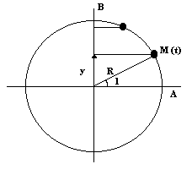

ω = Δα / Δt => Δα = ωΔt
α = ωt
R = A
sin α = y / A => y = A sin ωt
Conditia de maxim :
y → y_{max} = A
sin (ωt + φ₀) = +-1 ωt +φ₀ = π/2 => ωt = π/2 – φ₀
t = (π/2 – φ₀) / ω
Generalizare : t = [(2k+1)π/2 – φ0] / ω

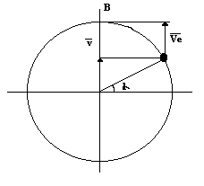
Ecuatia vitezei

v = v_{e} cos α
Masa circulara
ω = Δα / Δt (relatie de definitie) ω = v / R (modul) => v = ωR
R = A v = ωA cos (ωt + φ₀)

Conditia de maxim
v --> v_{max} =ωt pt.cos (wt + φ₀) = 1 ωt+φ₀ = 2kπ => t = (2kπ – φ₀)ω

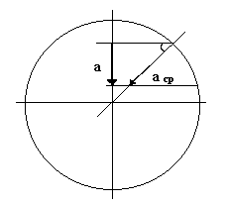
Ecuatia acceleratiei

a_{cp} = ω²R sau a_{cp} = ω²A => a = - ω²A sin (ωt + φ₀)
Conditia maxima :
a → a_{max} = - ω²A
pentru sin(ωt + φ) = 1
Asin (ωt + φ₀) = y
a = - ω²y

Perioada miscarii
oscilatorii armonice

Def : Miscarea oscilatorie armonica este o miscare periodica care se repeta identic la intervale egale de timp.Ea este reprezentata printr-o functie periodica.

T = 2π / ω

In continuare vom studia :

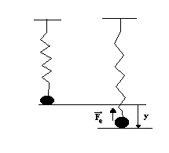
Perioada pentru resort elastic
F_{e} = - Ky ; - Ky = ma ;
- Ky = - m ω² A sin ω t
- K A sin ωt = - m ω² A sin ω t
K = ω²m
ω = √ K / m ; 2π / t = √ K / m
ω = 2π / T ;

T = 2π • √ m/K

Legi : • perioada depinde direct proportional de √ m
• perioada depinde invers proportional de √ K
Observatie : • perioada resortului nu depinde de marimi variabile si nu poate fi influentata.

Grupari resorturi :
a) Serie
y = y₁ + y₂ ;
Constanta echivalenta :

1/K_{s} = 1/K₁ + 1/K₂

K_{s} =K₁K₂ / (K₁ + K₂)

T_{s} = 2π √ m/K_{s}
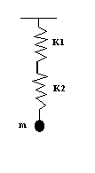
b) Paralel

K_{p} =K₁ + K₂

T_{p} = 2π √m /K_{p}
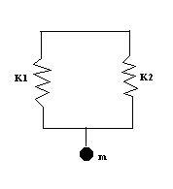

Perioada pentru pendul matematic
Unghiul care corespunde elongatiei :
α = elongatie unghiulara α → y
α₀ = amplitudine unghiulara α₀ →A
G_{n} = G cos α ; G_{t} = G sin α
G_{n} – la pozitia de extrem este anulata de tensiunea in fir.

Gt = mg sin α ; ma=mg • y / l
- mω²y = - mg • y /l
ω² = g /l ; ω = √g / l ; T = 2π √ l / g

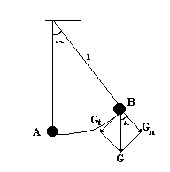

Energia in miscarea oscilatorie armonica

E_{t} = E_{c} + E_{p}
Obs : In miscarea oscilatorie armonica energia se conserva.
E_{t} = E_{pmax} ( V = 0 )
E_{t} = E_{cmax} ( y = 0 )
Scop E_{t} = ?
E_{t} = ½ mV² + ½ Ky² ; y = A sin ωt ; v = ωA cos ωt
E_{t} = ½ mω²A sin² ωt + ½ KA² sin² ωt ;
E_{t} = ½ KA² (sin² ωt + cos²ωt)
=> E_{t} = ½ KA²

- Energia in miscarea oscilatorie armonica pentru resort elastic
E_{c} = ½ mv² ; E_{p} = Ky² ; E_{t} = ½ KA²
Obs. Daca nu se cunoaste viteza si se da in ipoteza valoarea lui A respectiv y se aplica conservarea energiei.
E_{c} = E_{t} – E_{p} ; E_{c} = ½ KA² – ½ Ky² ;
E_{c} = ½ K (A² – y²)
- Energia in miscarea oscilatorie armonica pentru pendul matematic
E_{c} =1/2 mv² ; H = l • l cos α ; H = l (1- cos α) ; E_{p} = mgh ;
E_{p} = mgl (1- cos α)

